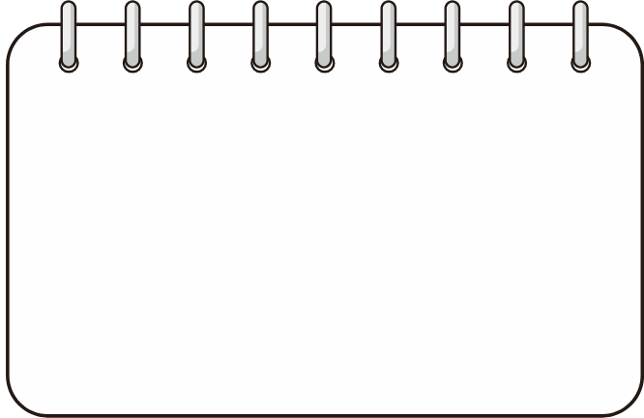

|  |  |
| --- | --- |
| Data: |  |

|  |  |
| --- | --- |
| Número d’ampolla: |  |

|  |  |
| --- | --- |
| Membres de l’equip: |  |
| Administrador |  |
| Portaveu |  |
| Secretari 1 |  |
| Secretari 2 |  |

**Informe final**

* Presentació de la resposta final sobre la composició de l’ampolla.
* Validació de la resposta a partir de l’experiment sistemàtic.
* Qüestions que queden pendents sobre hipòtesis que no hem sabut validar.

